FA21-BCS-035  
M. Barum Khan

# Question1:

class LinkedList {

    Node head = null;

    class Node {

        int data;

        Node next;

        Node(int data) {

            this.data = data;

            this.next = null;

        }

    }

    void add(int data) {

        Node newNode = new Node(data);

        if (head == null) {

            head = newNode;

        } else {

            Node temp = head;

            while (temp.next != null) {

                temp = temp.next;

            }

            temp.next = newNode;

        }

    }

    void display() {

        Node temp = head;

        while (temp != null) {

            System.out.println(temp.data);

            temp = temp.next;

        }

    }

    void traversal() {

        int counter = 0;

        int sum = 0;

        int product = 1;

        int min = head.data;

        int max = head.data;

        Node temp = head;

        while (temp != null) {

            sum = sum + temp.data;

            product = product * temp.data;

            if (min > temp.data)

                min = temp.data;

            if (max < temp.data)

                max = temp.data;

            temp = temp.next;

            counter++;

        }

        float average = sum / counter;

        System.out.println("The sum of the list is: " + sum);

        System.out.println("The product of the list is: " + product);

        System.out.println("The avg of the list is: " + average);

        System.out.println("The minimum of the list is: " + min);

        System.out.println("The maximum of the list is: " + max);

    }

}

public class Question1 {

    public static void main(String[] args) {

        LinkedList list = new LinkedList();

        list.add(20);

        list.add(10);

        list.add(40);

        list.add(-30);

        list.add(60);

        list.add(100);

        list.display();

        list.traversal();

    }

}

# Output:

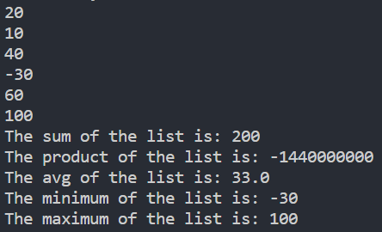

# Question2:

import java.util.Stack;

public class Question2 {

    public static void main(String[] args) {

        Stack st = new Stack<Character>();

        String string1 = "racecar";

        string1 = string1.toLowerCase();

        char charArr[] = string1.toCharArray();

        char charArr2[] = new char[10];

        String result = null;

        for (int i = 0; i < charArr.length; i++) {

            st.push(charArr[i]);

        }

        for (int i = 0; i < charArr.length; i++) {

            charArr2[i] = (char) st.pop();

        }

        for (int i = 0; i < charArr.length; i++) {

            if (charArr[i] != charArr2[i]) {

                result = "Not palindrome";

                break;

            } else {

                result = "Palindrome";

            }

        }

        System.out.println("The word is: " + result);

    }

}